

Mini Wideband BZO v1.0 // Version PCB ou Stepper

Présentation :

Le module large bande est utilisé pour traiter les signaux de la sonde LSU 4.9 et renvoyer une information 0-5v au Speeduino. Il traite également la chauffe de la sonde ;
-par un signal de pilotage à mettre sur un mosfet pour la version PCB
-par un mosfet integré pour la version stepper

La sonde utilisée est impérativement une sonde Bosch LSU 4.9. Les 4.2 ne sont pas prises en charge. Ne pas couper la prise de la sonde !!

ce module est basé sur le système 14 point 7. le calibrage a utiliser est 14 point 7.

pour le cablage, les numéros de pins sont indiqués sur les connecteurs, et on les retrouve sur le module.

Particularités :

-Sur la version PCB, les broches sont notées.

-Sur la version Stepper, les alimentations (GND et 5v) viennent de l’empreinte du stepper. Les 4 broches de sorties stepper sont utilisées pour les signaux sonde. On utilise le pad « OUT » pour la sortie 0-5v, et le pad « heat- » pour la masse chauffage sonde. Le 12v sonde est branché sur le 12v d’alimentation du Speeduino, avec de préférence un fusible 5A.

Il peux prendre la place d’un A4988 ou d’un DRV8825.

La broche n°1 est le pad carré, a gauche de la serigraphie « Wideband controller ».

Sens de montage du module version Stepper sur 4.3d

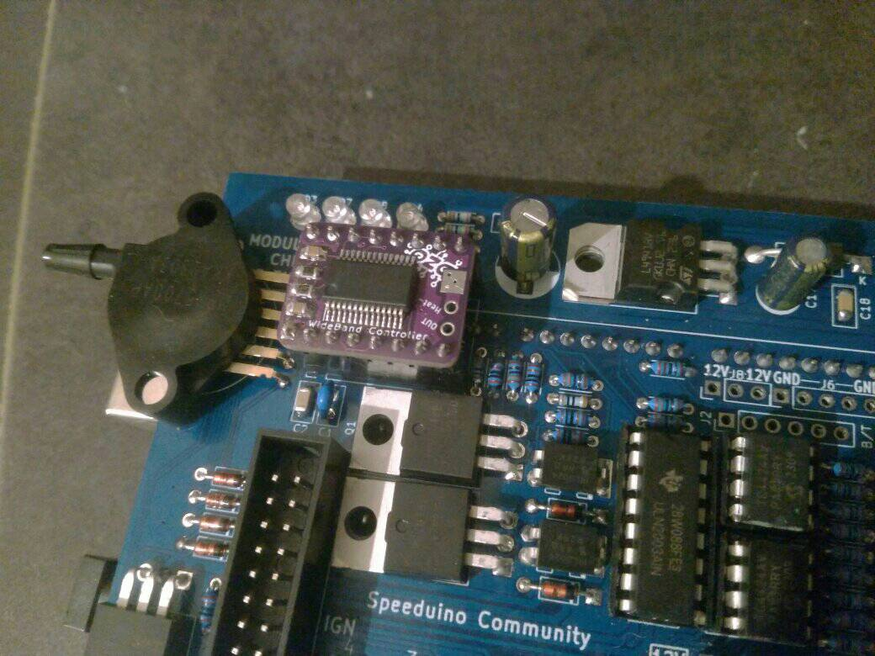
Branchement :

version PCB :

a l’arriere du module, les broches sont notées.

IP1 : broche LSU n°1
IA5 : broche LSU n°5
VM2 : broche LSU n°2
OUT : sortie 0-5v
GND : masse a relier sur une masse du Speeduino
HEAT : broche de pilotage du mosfet de chauffage (broche LSU n°3)
UN6 : broche LSU n°6
5V : +5v a relier sur un +5v du Speeduino

la broche LSU n°4 est a relier sur un 12v, avec de préférence un fusible 5A.

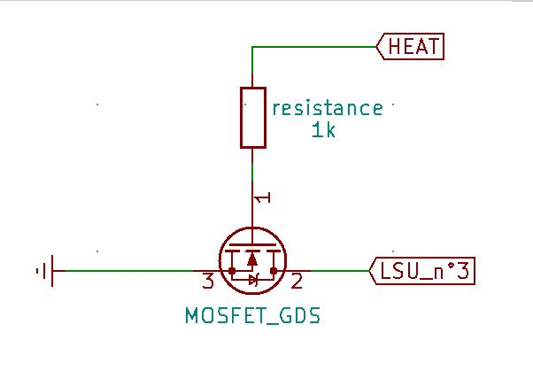
Schema Mosfet chauffe LSU

version Stepper :

pour DRV8825 :

-A1 : LSU n°1
-A2 : LSU n°5
-B1 : LSU n°2
-B2 : LSU n°6
-heat - : LSU n°3
-12V : LSU n°4
OUT : 0-5v Speeduino (o2)

pour A4988 :

-1A : LSU n°1
-2A : LSU n°2
-1B : LSU n°5
-2B : LSU n°6
-heat - : LSU n°3
-12V : LSU n°4
OUT : 0-5v Speeduino (o2)

A VOUS DE JOUER !!!

